제이슨 파일 실행 방법

(사전에 자바 이클립스가 다운받아져 있어야 합니다)

1. json-simple.1.1.1.jar를 다운받는다
2. 패키지(OOP_Proj4)-우클릭-Properties 창으로 들어간다

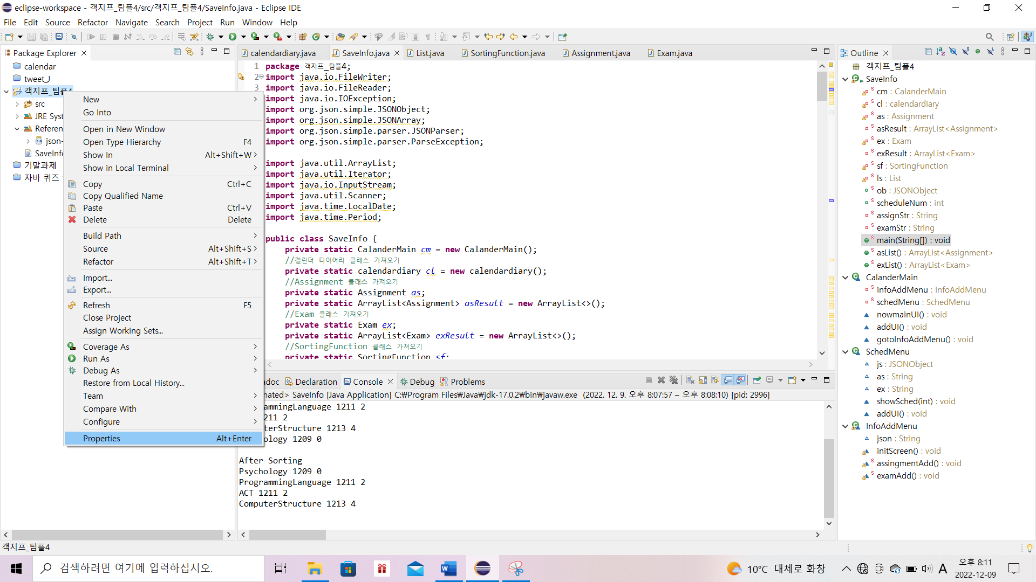

1. 좌측의 Java Build Path 로 들어가준다.

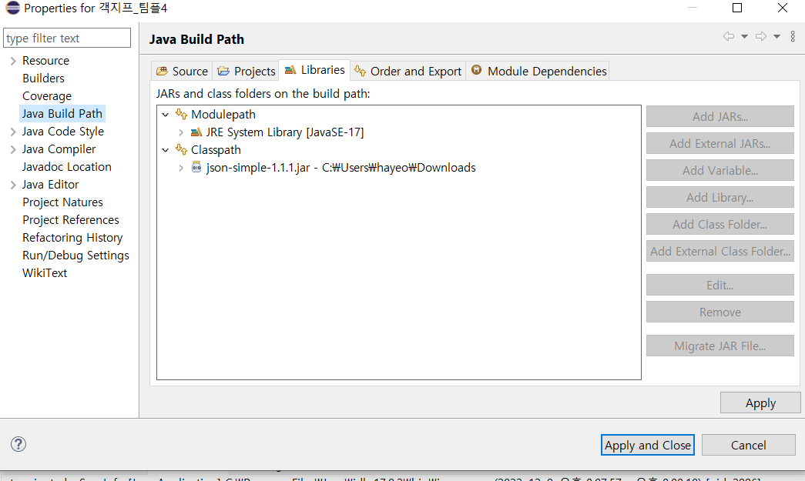

1. Classpath를 눌러주고 우측에 Add External JARs를 클릭한다.

이후에 아까 다운받은 json-simple-1.1.1jar를 추가해주면 된다.

